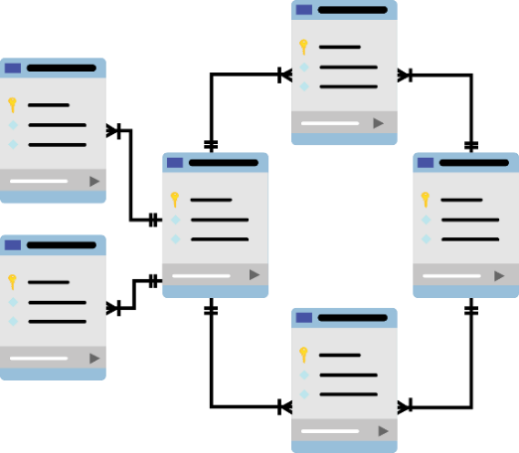

**QUẢN TRỊ CSDL**

**SQL SERVER**

**Báo cáo ASM 2**

Mã số sinh viên : PS27852

Họ tên sinh viên : Võ Thanh Tùng

Lớp : SD18401

Giảng viên hướng dẫn : Lê Thị Hồng Đào

MỤC LỤC

I. Giới thiệu 4

II. Xác định các tập thực thể và mối quan hệ 4

III. Sơ đồ thực thể 5

IV. chuẩn hóa 3NF 6

V. Thiết kế dự liệu bảng 7

VI. Dữ liệu mẫu 8

VII. Sơ đồ quan hệ 9

VIII. Tạo bạng trong csdl sql sever 9

IX. Y3. CÁC YÊU CẦU VỀ CHỨC NĂNG 13

1. Thêm thông tin vào các bảng 13

X. Y4. Yêu cầu quản trị CSDL 21

# Giới thiệu

* Cơ sở dữ liệu này giúp cho người dùng có khả năng đăng tin nhà trọ, gửi đánh giá và tìm kiếm thông tin về nhà trọ dễ dàng. Nó cung cấp một cơ sở vững chắc để quản lý thông tin về các ngôi nhà trọ và cung cấp khả năng đánh giá để người dùng có thể chia sẻ trải nghiệm của họ về các nhà trọ một cách công bằng và minh bạch."

# Xác định các tập thực thể và mối quan hệ

1. **Các tập thực thể**
2. **Loại Nhà (LoaiNha):** Lưu trữ thông tin về các loại hình nhà trọ cho thuê, bao gồm mã loại nhà, tên loại nhà và mô tả.
3. **Người Dùng (NguoiDung):** Chứa thông tin về các thành viên của trang web, bao gồm mã người dùng, tên người dùng, giới tính, số điện thoại, địa chỉ, quận và địa chỉ email.
4. **Nhà Trọ (NhaTro):** Chứa thông tin về các nhà trọ cho thuê, bao gồm mã nhà trọ, loại hình nhà trọ, diện tích, giá phòng, địa chỉ, mô tả phòng trọ, ngày đăng tin và người liên hệ
5. **Đánh Giá (DanhGia):** Lưu trữ thông tin về đánh giá chất lượng của các nhà trọ. Gồm mã đánh giá, người đánh giá, nhà trọ được đánh giá, đánh giá (có thể là LIKE hoặc DISLIKE) và nội dung đánh giá.
6. **Các mối quan hệ**

* **Mối quan hệ giữa "Người dùng" và "Nhà trọ": 1 - N**

**Mối quan hệ giữa "Loại nhà" và "Nhà trọ": 1 – N**

**Mối quan hệ giữa "Người dùng" và "Đánh giá": 1 – N**

**Mối quan hệ giữa "Nhà trọ" và "Đánh giá": 1 – N**

# Sơ đồ thực thể

# chuẩn hóa 3NF

Loại nhà (**Mã loại nhà** ,Tên loại nhà)

(Người dùng (**Mã người dùng** (PK), Tên người dùng, Giới tính, Điện thoại, Địa chỉ, Email)

Nhà trọ (**Mã nhà trọ** (PK), Mã loại nhà (FK), Diện tích, Giá phòng, Địa chỉ, Mô tả phòng trọ, Ngày đăng tin, Mã người liên hệ (FK))

Đánh giá (Mã người đánh giá (FK), Mã nhà trọ được đánh giá (FK), Đánh giá Nội dung đánh giá)

# Thiết kế dự liệu bảng

* Loại nhà

|  |  |  |  |
| --- | --- | --- | --- |
| **Tên trường** | **Kiểu dự liệu** | **Ràng buộc** | **Mô tả** |
| **MaLoaiNha** | Int | PK not null | Mã loại nhà |
| TenLoaiNha | Nvarchar(50) | Not null | tên loại nhà |

* Người dùng

|  |  |  |  |
| --- | --- | --- | --- |
| **Tên trường** | **Kiểu dự liệu** | **Ràng buộc** | **Mô tả** |
| **MaNguoiDung** | Int | PK not null | Mã người dùng |
| TenNguoiDung | Nvarchar(50) | Not null | tên người dùng |
| GioiTinh | Bit | Not null | Giới tính |
| DienThoai | Varchar(20) | Not null | Điện thoại |
| DiaChi | Nvarchar(50) | Not null | Đỉa chỉ |
| Email | varchar(50) |  | Email |

* Nhà trọ

|  |  |  |  |
| --- | --- | --- | --- |
| **Tên trường** | **Kiểu dự liệu** | **Ràng buộc** | **Mô tả** |
| **MaNhaTro** | Int | PK,not null | Mã nhà trọ |
| MaLoaiNha | Int | FK not null | Mã loại nhà |
| DienTich | Real | Not null, Dien tich >= 8 | Diện tích |
| GiaPhong | Money | Not null,Gia phong>=0 | Giá phòng |
| DìaChi | Nvarchar(50) | Not null | Địa chỉ |
| MoTaPhongTro | Nvarchar(50) |  | Mô tả phòng trọ |
| NgayDang | Date | Not null | Ngày đăng |
| NguoiLienHe | Int | Fk, not null | Mã người liên hệ |

* Đánh giá

|  |  |  |  |
| --- | --- | --- | --- |
| **Tên trường** | **Kiểu dự liệu** | **Ràng buộc** | **Mô tả** |
| **MaNhaTro** | int | PK,FK,Not null | Mã nhà trọ |
| **t5NguoiDanhGia** | Int | PK,FK,not null | Mã người đánh giá |
| ĐanhGia | Bit | Not null | Đánh giá |
| NoiDungDanhGia | Nvarchar(50) |  | Thông tin đánh giá |

# Dữ liệu mẫu

* Dữ liệu mẫu loại nhà

(1, N'Căn hộ chung cư'),

(2, N'Nhà riêng'),

(3, N'Phòng trọ khép kín'),

* Dữ liệu mẫu người dùng

(1, N'Tùng', 1, '0123456789', N'123 Đường Lê văn quới, Quận 1, TP.HCM', 'tung@example.com'),

(2, N'Quang', 1, '0987654321', N'456 Đường Bình trị đông, Quận 2, TP.HCM', 'quang@example.com'),

(3, N'Lan', 0, '0369841275', N'789 Đường Hương lộ, Quận 3, TP.HCM', 'lan@example.com'),

(4, N'Đạt', 1, '0123456789', N'101 Đường Lý Thường kiệt, Quận 4, TP.HCM', 'dat@example.com'),

(5, N'Hà', 0, '0987654321', N'222 Đường Hoàng văn thụ, Quận 5, TP.HCM', 'ha@example.com'),

(6, N'Trinh', 1, '0123456789', N'333 Đường An lạc, Quận 6, TP.HCM', 'trinh@example.com'),

(7, N'Phong', 0, '0987654321', N'444 Đường Long an, Quận 7, TP.HCM', 'phong@example.com'),

(8, N'Hạnh', 1, '0123456789', N'555 Đường Tiền giang, Quận 8, TP.HCM', 'hanh@example.com'),

(9, N'Minh', 0, '0987654321', N'666 Đường campuchia, Quận 9, TP.HCM', 'minh@example.com'),

(10, N'Tâm', 1, '0123456789', N'777 Đường thai lan, Quận 10, TP.HCM', 'tam@example.com');

* Dữ liệu mẫu nhà trọ

(1, 1, 60.0, 5000000, N'123 Đường Lê văn quới, Quận 1, TP.HCM', N'Căn hộ cao cấp', '2023-09-20', 1),

(2, 2, 80.0, 8000000, N'456 Đường Bình trị đông, Quận 2, TP.HCM', N'Nhà phố 3 tầng', '2023-09-21', 2),

(3, 3, 40.0, 3000000, N'789 Đường Hương lộ, Quận 3, TP.HCM', N'Phòng trọ mới xây', '2023-09-22', 3),

(4, 1, 75.0, 6000000, N'101 Đường Lý Thường kiệt, Quận 4, TP.HCM', N'Căn hộ tầng 15', '2023-09-23', 4),

(5, 2, 65.0, 7000000, N'222 Đường Hoàng văn thụ, Quận 5, TP.HCM', N'Nhà phố gần trường', '2023-09-24', 5),

(6, 1, 55.0, 5500000, N'333 Đường An lạc, Quận 6, TP.HCM', N'Căn hộ giá rẻ', '2023-09-25', 6),

(7, 3, 45.0, 3500000, N'444 Đường Long an, Quận 7, TP.HCM', N'Phòng trọ 1 tầng', '2023-09-26', 7),

(8, 2, 70.0, 7500000, N'555 Đường Tiền giang, Quận 8, TP.HCM', N'Nhà phố lịch lãm', '2023-09-27', 8),

(9, 1, 50.0, 4500000, N'666 Đường campuchia, Quận 9, TP.HCM', N'Căn hộ view đẹp', '2023-09-28', 9),

(10, 3, 60.0, 6000000, N'777 Đường thai lan, Quận 10, TP.HCM', N'Phòng trọ gần chợ', '2023-09-29', 10);

* Dữ liệu mẫu đánh giá

(1, 2, 1, N'Phòng rất sạch sẽ và thoải mái'),

(1, 3, 0, N'Gía phòng hơi cao'),

(2, 1, 1, N'Nhà phố rộng rãi, thoáng mát'),

(2, 4, 0, N'Nhà cũ, cần sửa chữa'),

(3, 5, 1, N'Phòng trọ mới xây, giá hợp lý'),

(4, 6, 0, N'Căn hộ tầng 15, thang máy hỏng'),

(5, 7, 1, N'Nhà phố gần trường học'),

(5, 8, 1, N'Nhà đẹp, tiện nghi'),

(6, 9, 0, N'Căn hộ giá rẻ, nhưng không có nhiều tiện ích'),

(7, 10, 1, N'Phòng trọ 1 tầng, thoáng mát');

# Sơ đồ quan hệ

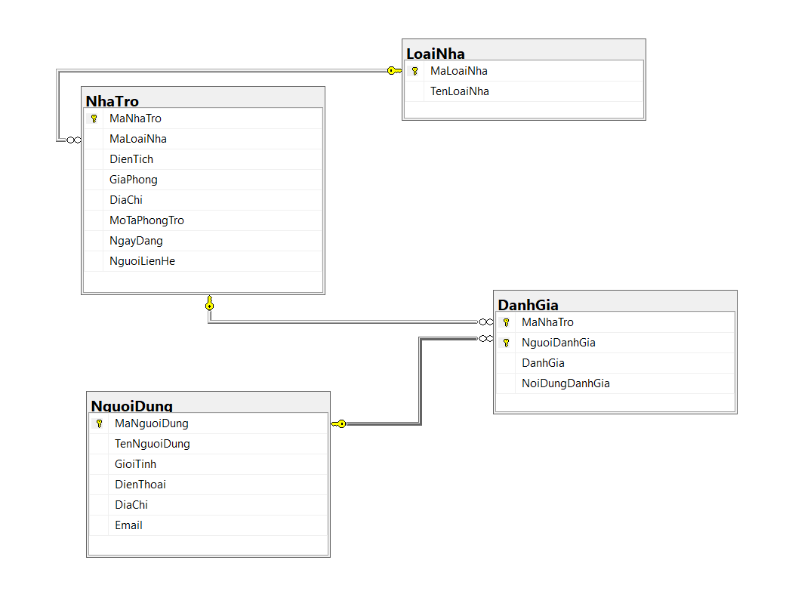

# Tạo bạng trong csdl sql sever

1. Tạo csdl

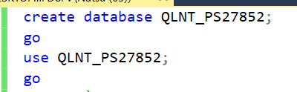

1. Tạo bảng

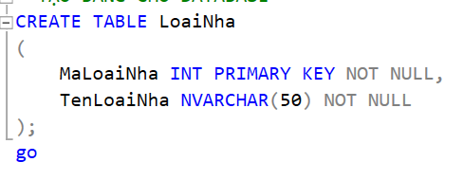

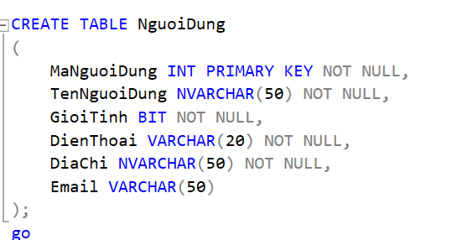 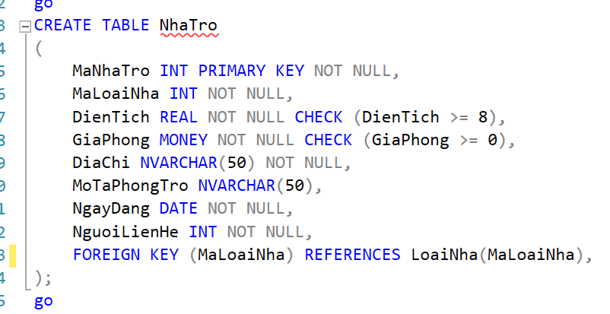 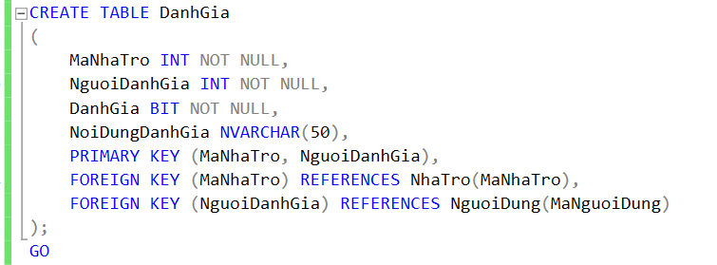

1. Thêm dự liệu vào các bảng

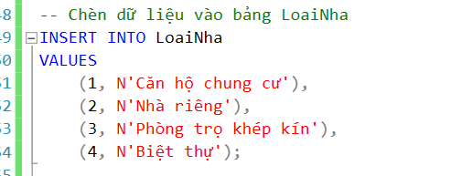 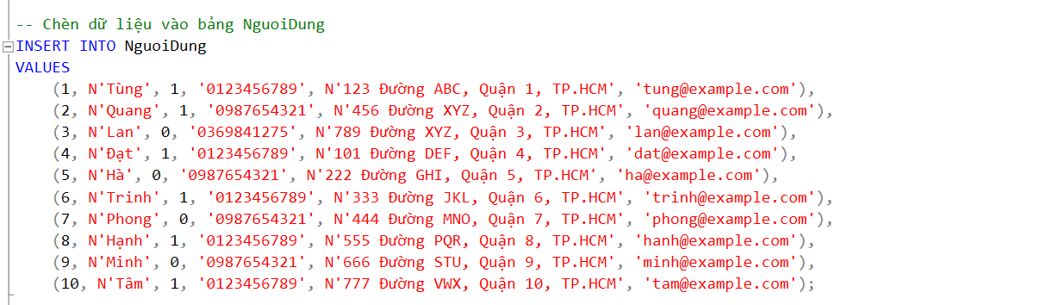 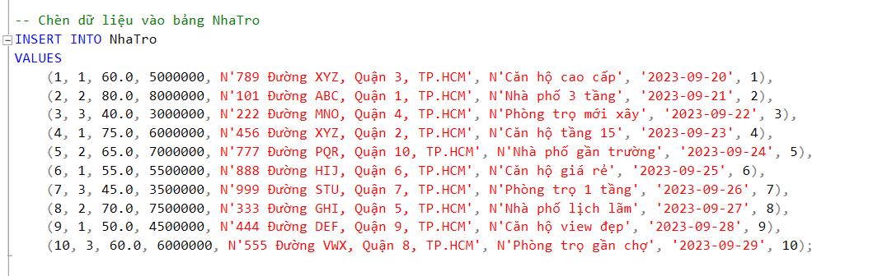 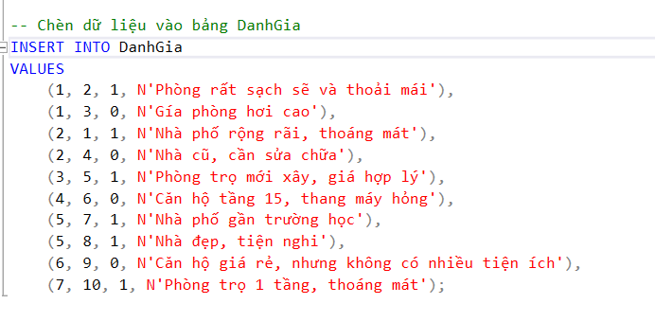

# CÁC YÊU CẦU VỀ CHỨC NĂNG

# Thêm thông tin vào các bảng

* Tạo proc them nguoi dung

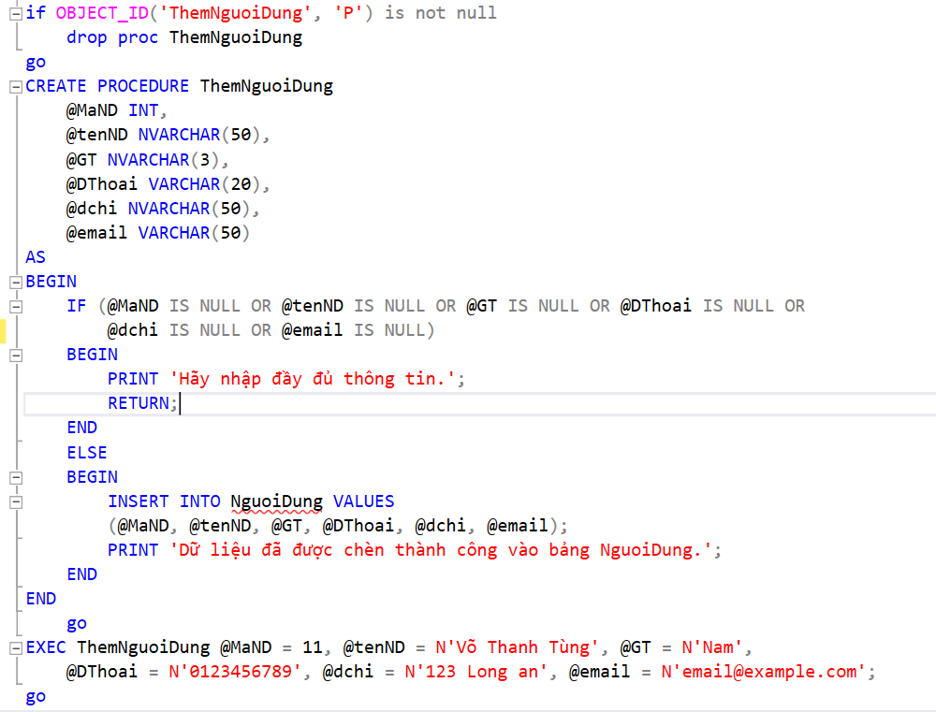

* Tạo proc thêm nhà trọ

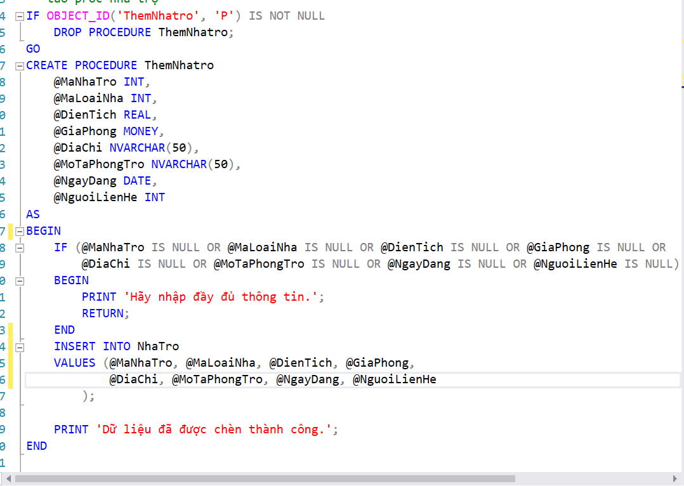

Tạo proc thêm đánh giá

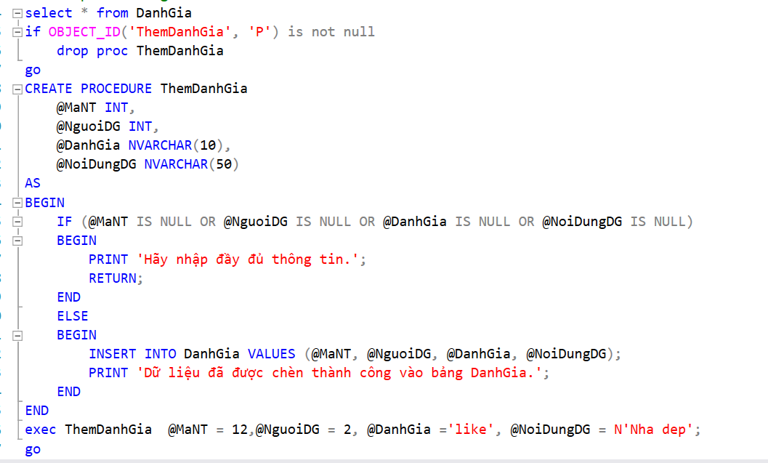

Tạo proc truy vấn dự liệu

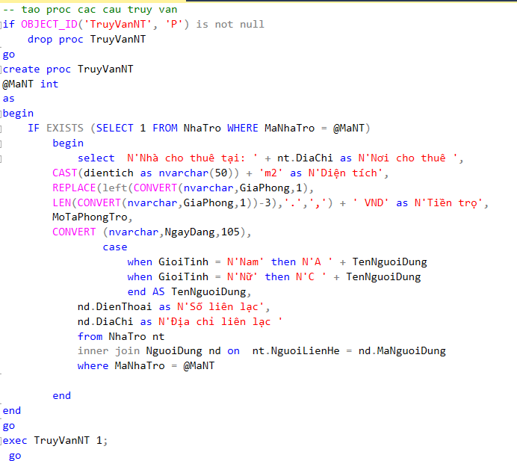

Tạo function tim kiếm người dùng

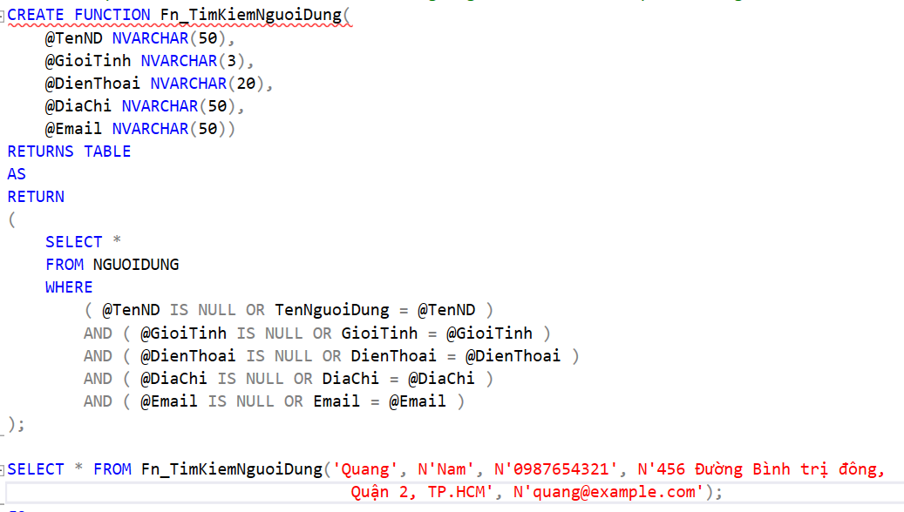

Tạo function tính tổng số lượng like

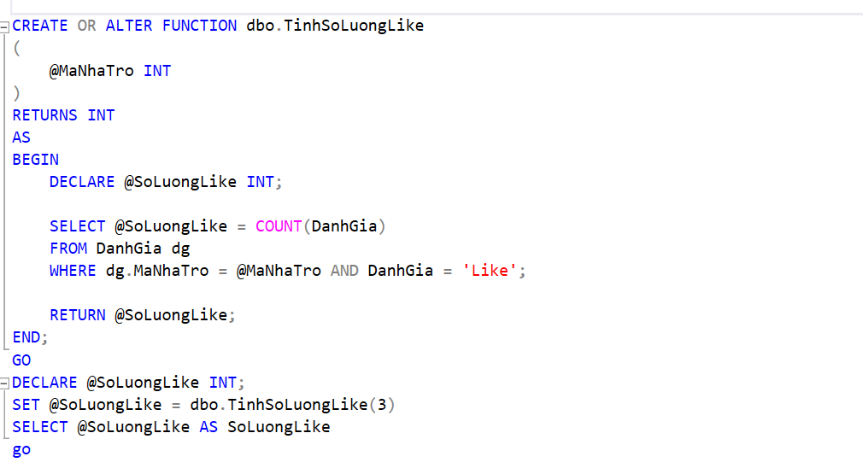

Tạo function tính tổng số lượng dislike

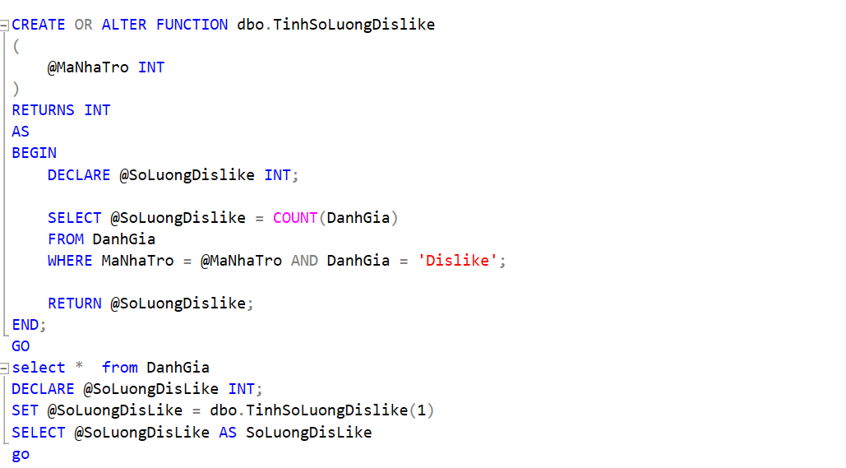

Tạo function tim nhà trọ có lượt like cao nhất

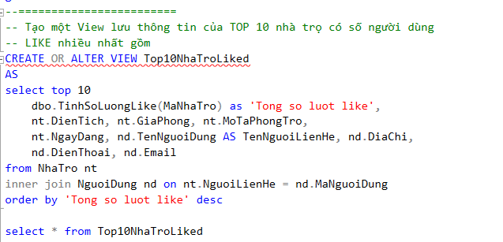

Tạo proc hiện thi thông tin đánh giá của nhà trọ

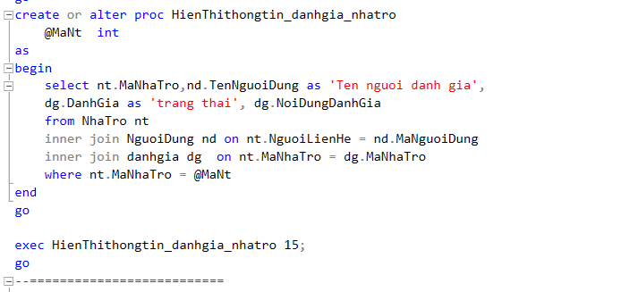

Tạo function xóa thông tin nhà trọ

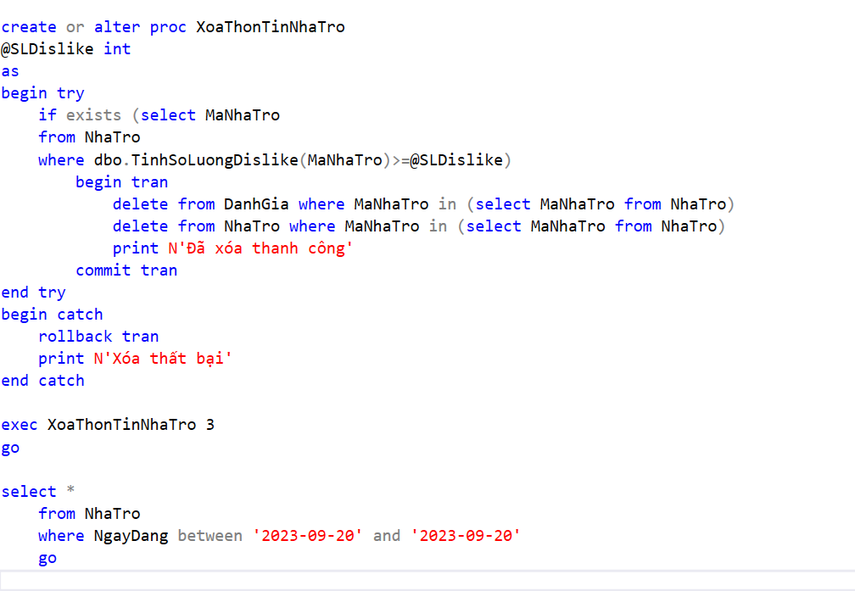

Tạo proc hiện thi thông ngày đăng

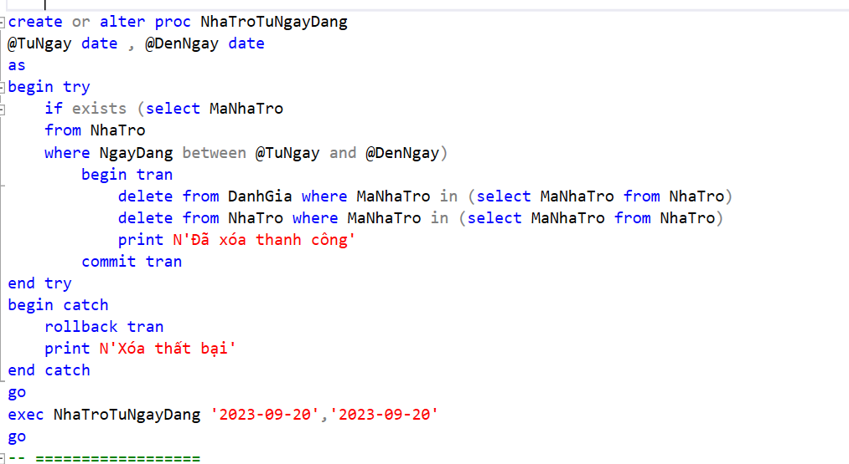

Tạo trigger ràng buộc giá phòng và diện tích

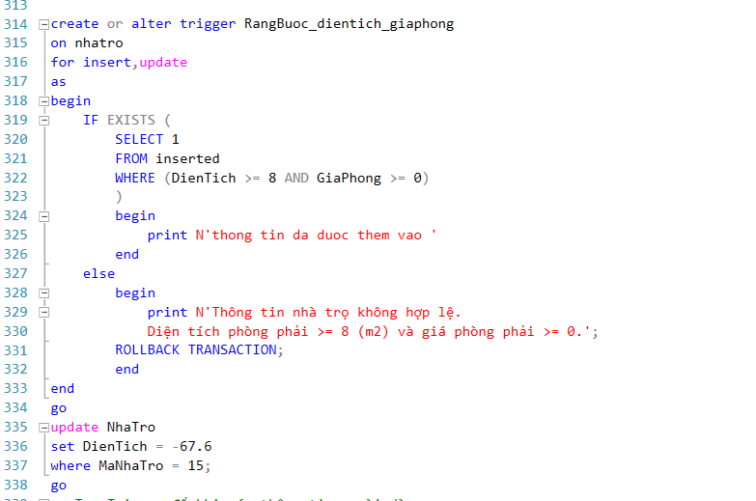

Tạo trigger nếu xóa đánh giá của người đùng thi cặp nhật lại thông tin của người dùng cho người khác hoặc để trống

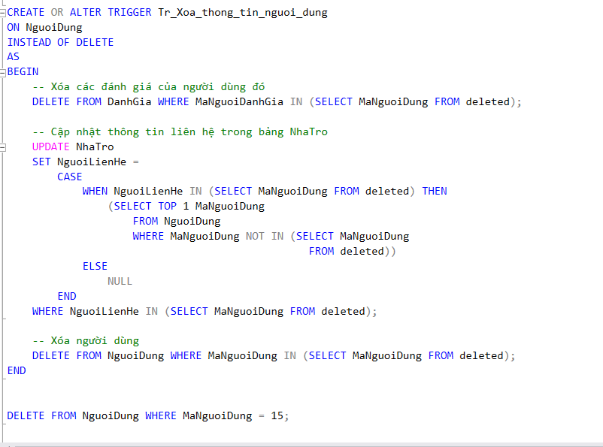

# Y4. Yêu cầu quản trị CSDL

1. Một người dùng với vai trò nhà quản trị CSDL. Phân quyền cho người dùng  
   này chỉ được phép thao tác trên CSDL quản lý nhà trọ cho thuê và có toàn  
   quyền thao tác trên CSDL đó

Buoc 1 chọn vao Sẻcutity 🡪 new Login

* 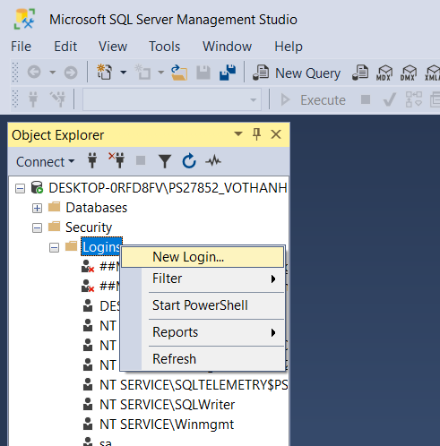
* Bước 2 đặt tên và mật khẩu -- > User Mapping
* 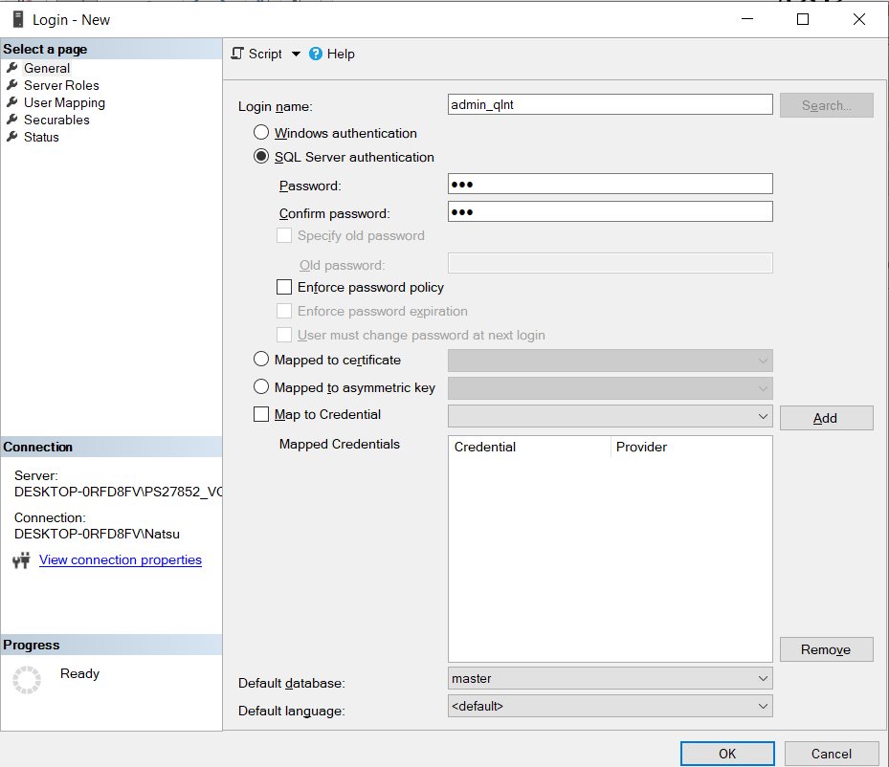
* Bước 3 chọn vào csdl mình muốn rồi chọn tiếp Db_owner
* 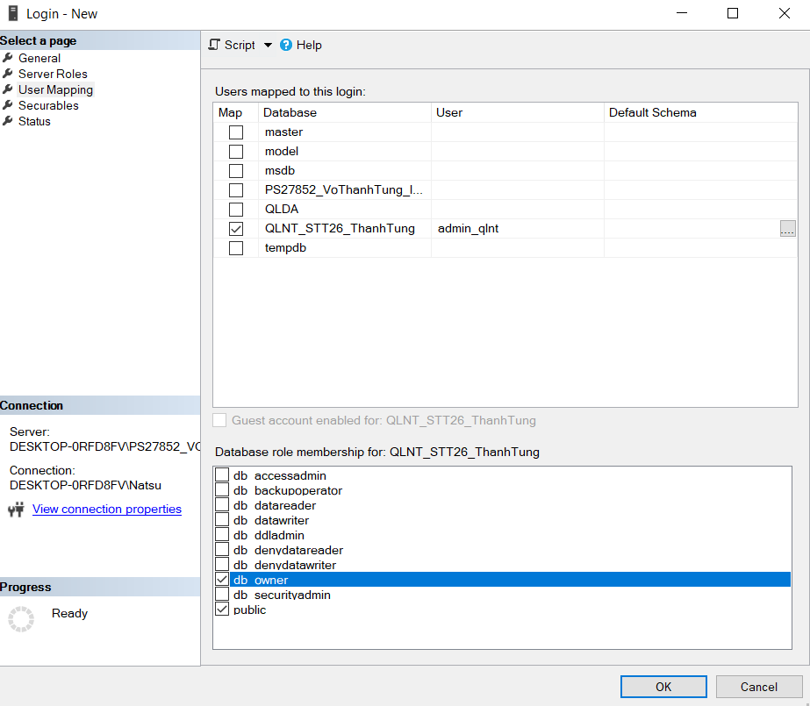

1. Một người dùng thông thường. Phân cho người dùng này toàn bộ quyền thao  
   tác trên các bảng của CSDL và quyền thực thi các SP và các hàm được tạo ra từ  
   các yêu cầu trên

* Bước 1



* Bước 2 đặt tên và mật khẩu -- > User Mapping

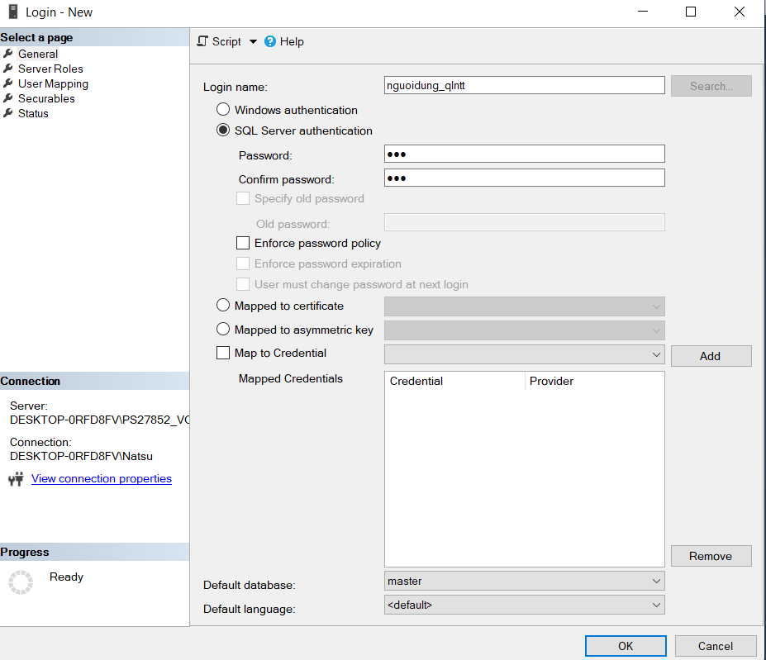- bước 3

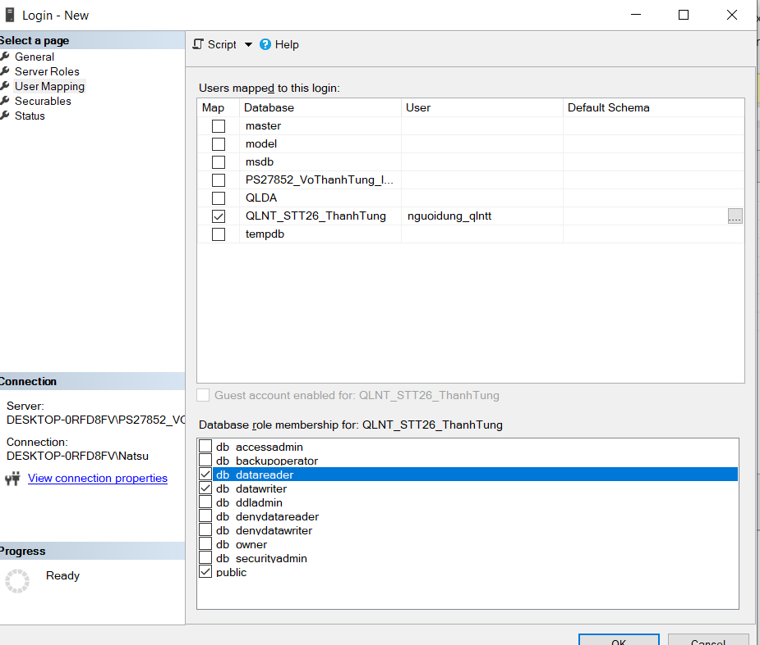

Kết nối tới Server bằng tài khoản của người dùng thứ nhất. Thực hiện tạo một bản sao  
CSDL.

